Міністерство освіти і науки України
Київський столичний університет імені Бориса Грінченка
Факультет інформаційних технологій та математики
Кафедра інформаційної та кібернетичної безпеки ім. професора
Володимира Бурячка

Інженерія програмного забезпевчення

Звіт

З лабараторної роботи 14
Патерн State: зміна станів об’єкта під час виконання програми.

Виконав: студент групи – Кіб-1-23-4.0д
Прізвище І.Б: Курінний А.І
Дата здачі/захисту 22.10.2026
Оцінка______

Київ – 2025
Мета: Ознайомитися із шаблоном проєктування State, який дозволяє об’єкту змінювати свою поведінку залежно від внутрішнього стану. Розглянути приклад реалізації цього патерну у Unity для керування поведінкою персонажа та ворога.

Виконання роботи
Створюємо нову сцену lab14. Створюємо інтерфейс IState.
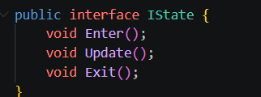
Реалізуємо три класи станів: IdleState, RunState, JumpState.
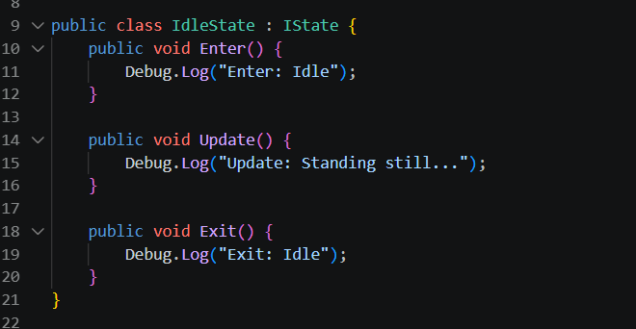
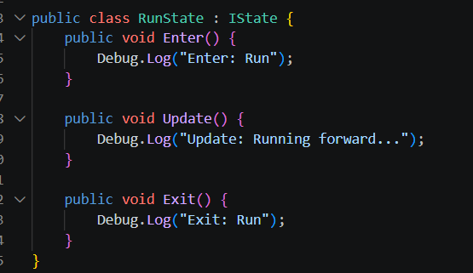
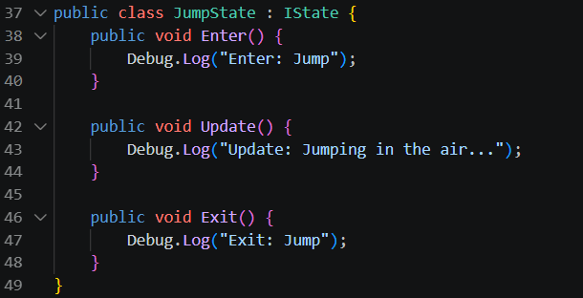
Створюємо клас Player, який має поле currentState типу IState. Змінюємо стан гравця залежно від натискання клавіш (W, S, Space). Додаємо виклик методів Enter та Exit при переході між станами та відображаємо їх у консолі.
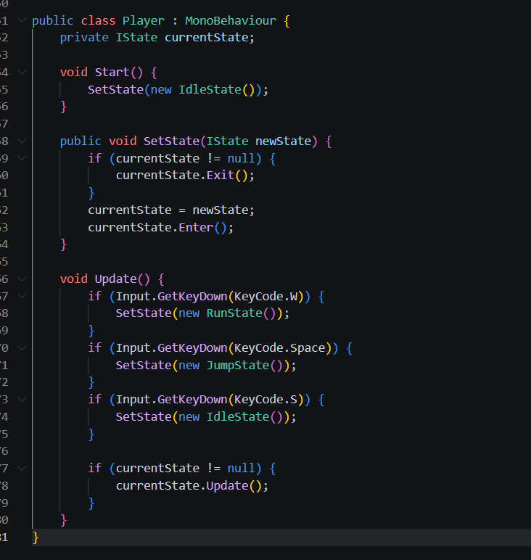

Результат коду
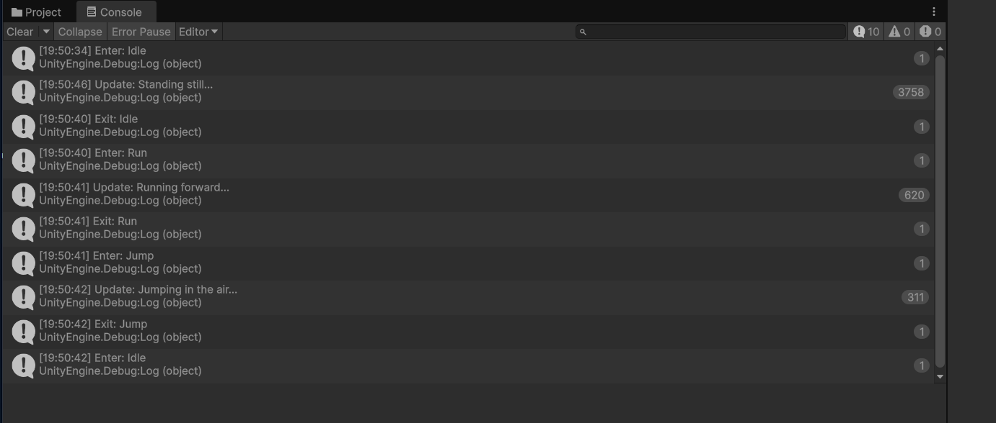
Самостійна робота
Створюємо інтерфейс IEnemyState.
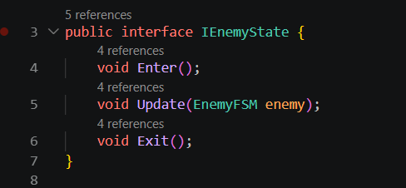
Реалізуємо класи станів ворога: PatrolState, ChaseState, AttackState.
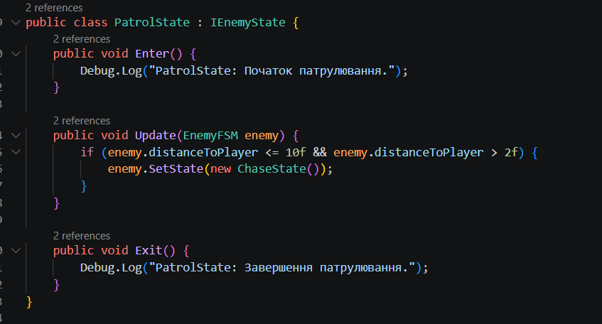
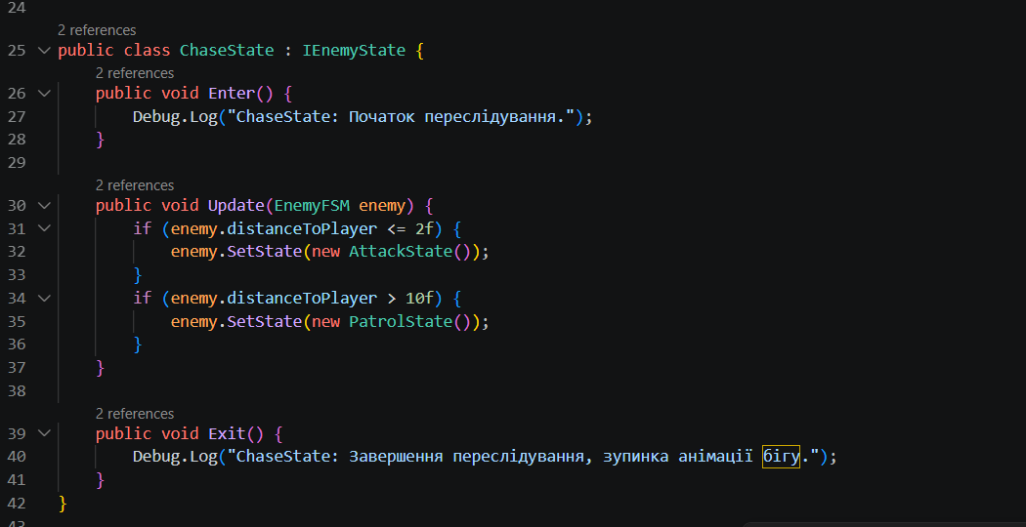
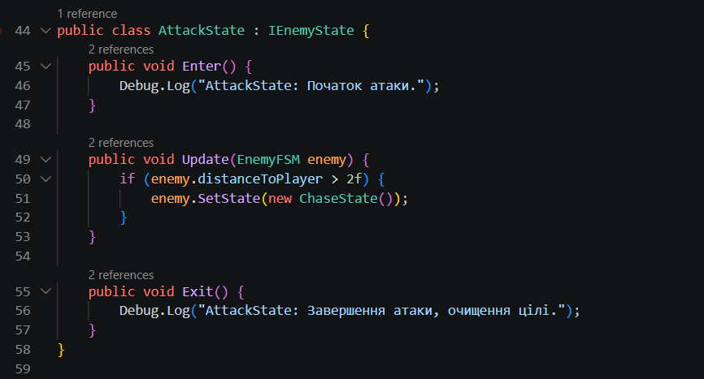Налаштовуємо переходи між станами залежно від дистанції до гравця. Додаємо метод Exit, який очищує змінні під час переходу. Робимо лог у консоль для відстеження переходів між станами. Створюємо клас EnemyFSM, який керує зміною дистанції (стрілками Вгору/Вниз) та викликає методи станів.
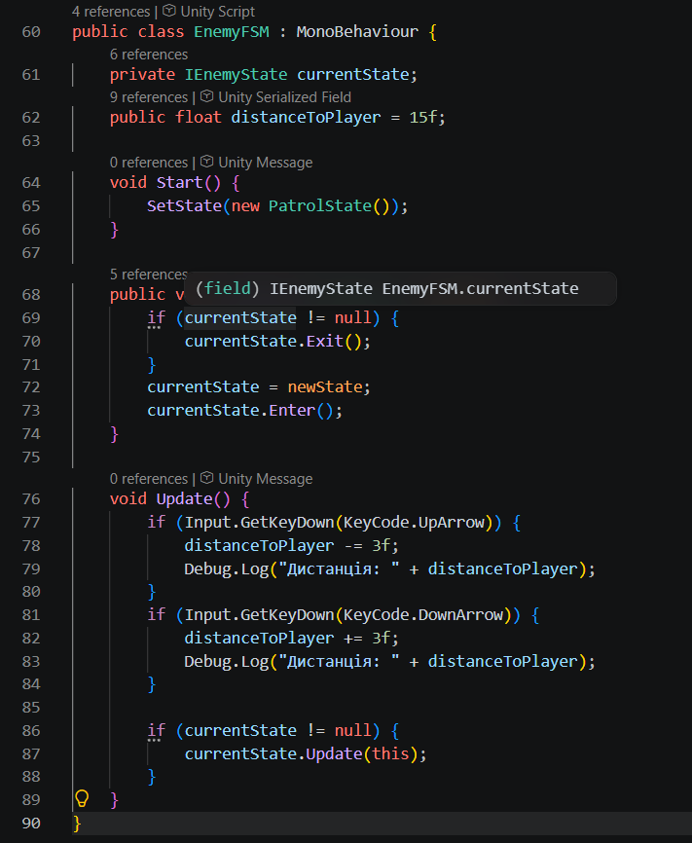

Результат коду
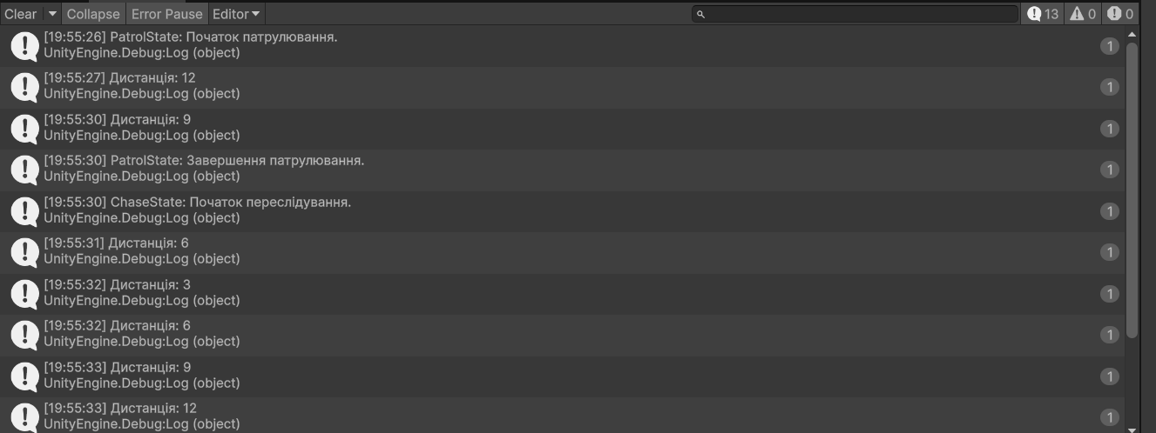

контрольні запитання
- У чому полягає ідея патерну State? Ідея полягає в тому, щоб дозволити об'єкту змінювати свою поведінку під час виконання програми залежно від його поточного внутрішнього стану. Об'єкт делегує виконання логіки окремому об'єкту-стану, завдяки чому здається, що він змінив свій клас.
- Як State допомагає уникнути великої кількості умов у коді? Замість створення величезних конструкцій switch або if/else в методі Update(), які перевіряють поточний стан (наприклад, if (isRunning), else if (isJumping)), уся унікальна поведінка розбивається на окремі класи станів.
- Які переваги інкапсуляції логіки станів у окремих класах? Кожен клас відповідає лише за одну конкретну поведінку (дотримується принцип єдиної відповідальності). Додавання нових станів не вимагає зміни існуючого коду, зменшується ризик зламати поточну логіку гри, а сам код стає чистим і легким для читання.
- Які реальні приклади використання патерну можна побачити у Unity? Керування AI ворогів (патрулювання, погоня, атака, втеча), контролери пересування персонажа (ходьба, біг, стрибок, падіння), керування екранами UI (головне меню, гра, екран паузи, екран поразки).
- Чим State відрізняється від Strategy? У патерні State класи станів часто знають одне про одного і можуть самостійно ініціювати перехід від одного стану до іншого (як у нашій FSM). У патерні Strategy алгоритми незалежні, нічого не знають одне про одного, і стратегія зазвичай призначається об'єкту ззовні.

4. Висновки
У ході роботи засвоєно принцип роботи патерну State, вивчено способи створення керованих станів об’єктів та побудови Finite State Machines (FSM). На практиці реалізовано зміну поведінки гравця при натисканні клавіш та автономну зміну станів ворога залежно від дистанції. Перевірено, що цей патерн спрощує керування складною поведінкою, повністю ліквідує необхідність великих умовних блоків та робить ігрову архітектуру гнучкою.

